Hermes Agent桌面版与ChatGPT/Codex下载安装及基本使用流程

一、课程目的
本次课程主要了解当前常用的 AI Agent 与 AI 编程工具，完成 Hermes Agent 桌面版以及 ChatGPT/Codex 的下载、安装和基本配置，并实际体验两类工具的基本使用流程。
通过本次课程，主要达到以下目的：
- 了解 Hermes Agent 的基本概念和主要功能；
- 掌握 Hermes Agent 桌面版的下载、安装及初始配置方法；
- 了解 ChatGPT 与 Codex 的基本功能和区别；
- 掌握 ChatGPT 桌面版的下载安装方法；

二、操作环境
- 操作系统： Windows 11
- 使用软件：
  - Hermes Agent Desktop
  - ChatGPT Desktop
  - Codex
- 浏览器：Microsoft Edge
- 其他环境：根据软件安装过程自动配置相关运行依赖

三、Hermes Agent 的了解与下载安装

3.1 Hermes Agent 简介
Hermes Agent 是由 Nous Research 开发的一款 AI Agent 工具。与普通的聊天机器人相比，Agent 不仅可以进行对话，还能够调用工具、访问文件、执行一定的任务流程，并根据用户的要求完成多步骤操作。
Hermes Agent 提供命令行界面和桌面界面。对于初次使用的用户而言，桌面版具有较为直观的图形化界面，可以直接完成模型配置、对话、文件操作、Skills 管理和工具管理等操作，因此本次实训主要使用 Hermes Agent Desktop。
Hermes Agent 桌面版与其命令行版本使用相同的 Agent 核心，因此在桌面版中建立的配置、会话、Skills 和部分数据可以与 Hermes 的其他使用方式共同使用。
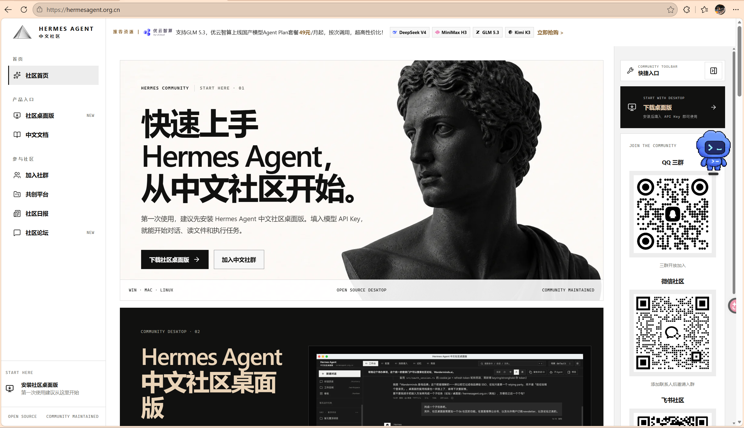

3.2 下载 Hermes Agent Desktop
首先进入 Hermes Agent 中文社区版官方网站，在网站中找到 Download Desktop 或桌面版下载入口。
Windows 系统选择对应的 Windows 桌面安装程序进行下载。
基本步骤如下：
- 打开浏览器；
- 进入 Hermes Agent 中文社区版官方网站；
- 找到 Desktop 或 Download Desktop；
- 根据自己的操作系统选择 Windows 版本；
- 下载桌面安装程序；
- 等待安装包下载完成。
下载完成后，可以在浏览器下载列表或者 Windows“下载”文件夹中找到 Hermes Desktop 安装程序。

3.3 安装 Hermes Agent Desktop
双击下载完成的 Hermes Agent Desktop 安装程序，根据安装程序提示进行安装。
基本安装流程如下：
- 双击 Hermes Desktop 安装程序；
- 根据系统提示允许程序运行；
- 进入安装界面；
- 按照提示完成安装；
- 安装完成后启动 Hermes Agent Desktop。
第一次启动时，软件会检测 Hermes Agent 所需要的运行环境。如果当前计算机中缺少相关组件，程序会进行相应的环境配置。

3.4 Hermes Agent 初始配置
首次进入 Hermes Agent 后，需要对使用的 AI 模型进行配置。
Hermes Agent 本身主要负责 Agent 的任务调度、工具调用和操作流程，实际生成文本和进行推理通常还需要连接相应的大语言模型。
软件支持多种模型提供方式，例如：
- OpenAI；
- Anthropic；
- Google Gemini；
- OpenRouter；
- Nous；
- 本地部署的兼容模型等。
在软件设置中选择准备使用的模型提供商，然后按照要求填写相应的 API Key，并选择需要使用的模型。
基本流程为：
Hermes Agent → Settings/模型设置 → 选择 Provider → 填写 API Key → 选择模型 → 保存配置。
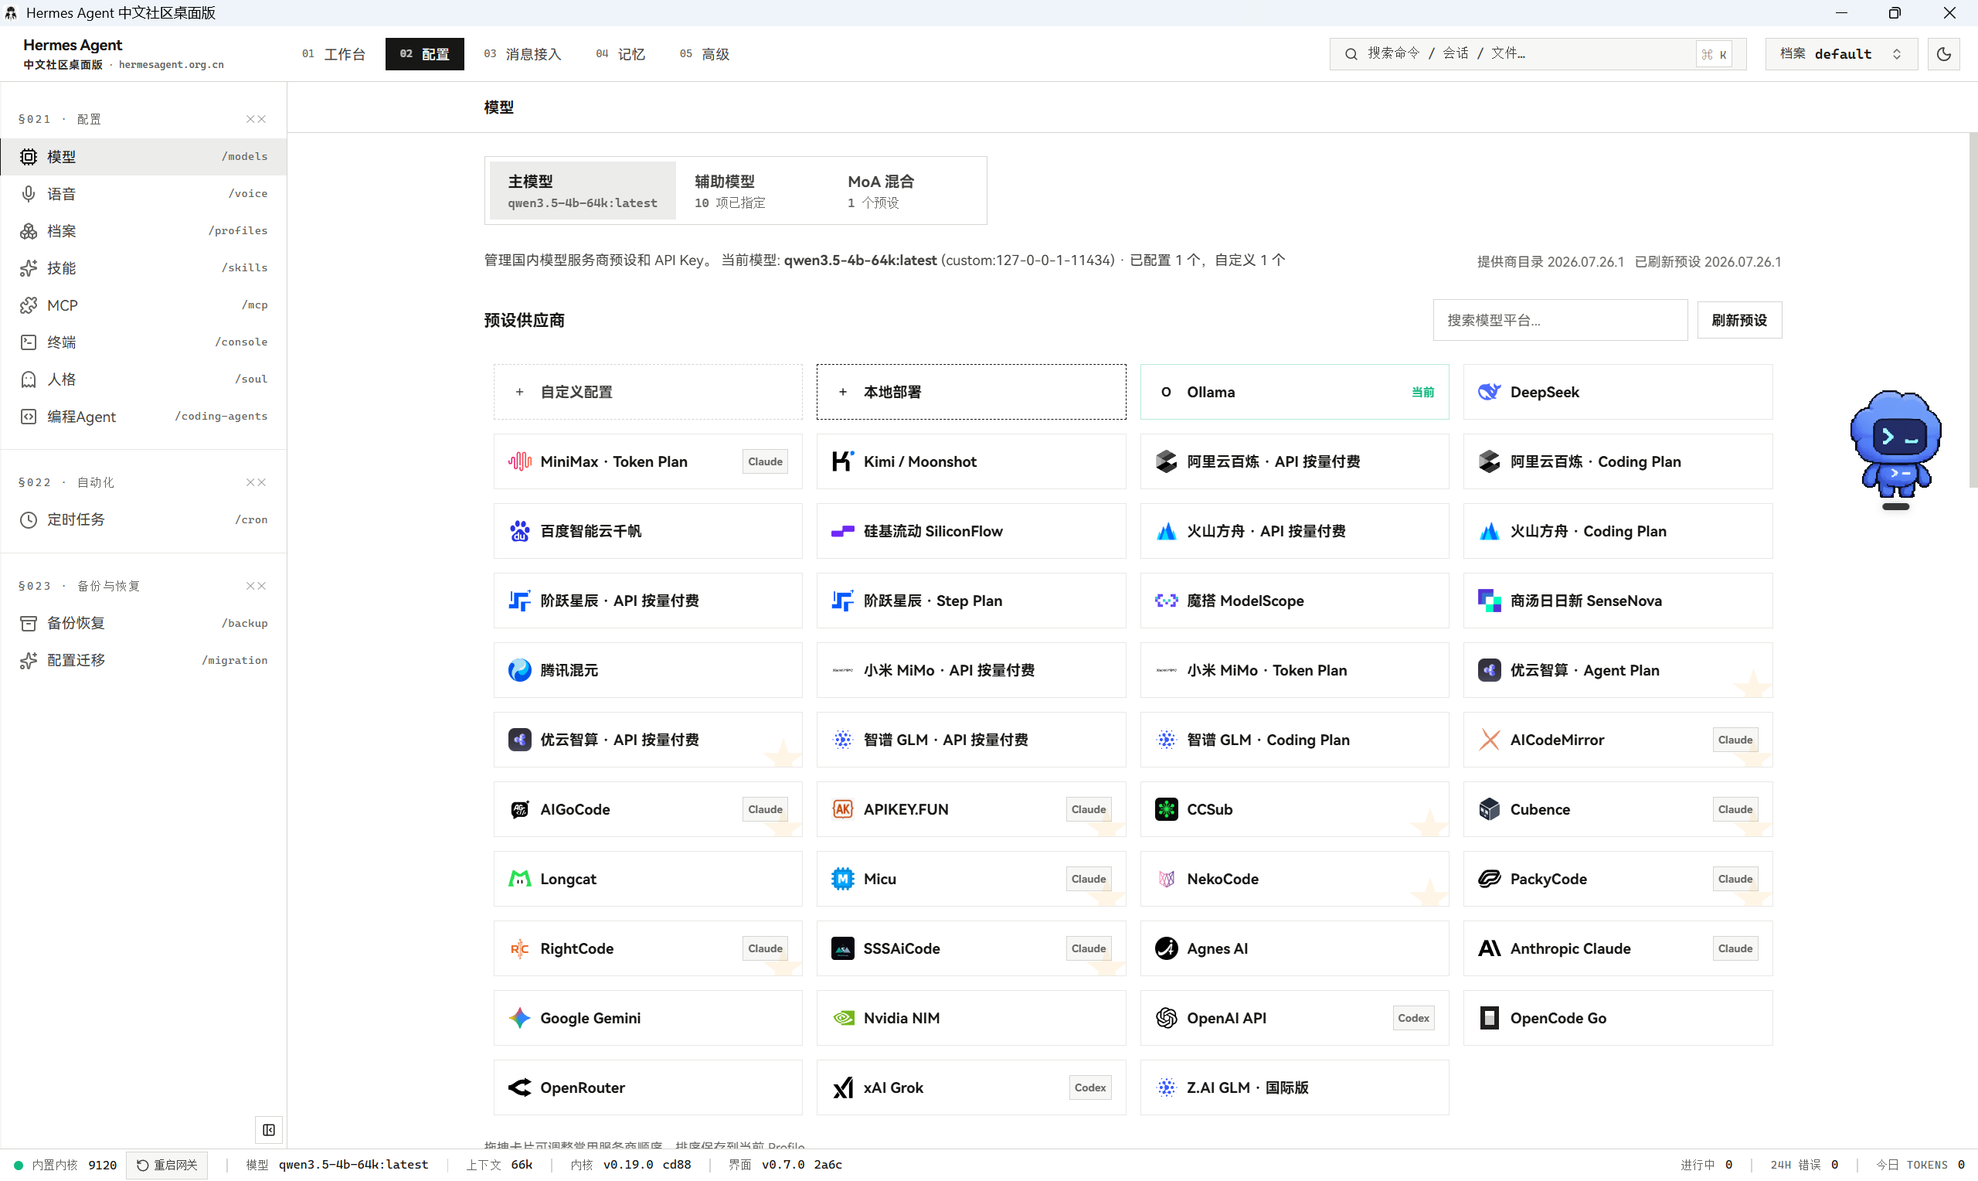
在这里，我已经部署好本地ollama 模型qwen3.5-4b-64k，与备用模型云端调用DeepSeek-v4-flash

四、ChatGPT/Codex 的了解与下载安装

4.1 ChatGPT 与 Codex 简介
ChatGPT 是 OpenAI 推出的人工智能应用，可以用于知识问答、学习辅助、文本处理、资料分析以及内容创作等任务。
目前桌面版 ChatGPT 中主要可以使用 ChatGPT 和 Codex 等不同功能。
其中：
- Chat：适合普通问答、学习、讨论和快速获取信息；
- Work：适合资料研究、分析以及完成较长的多步骤任务；
- Codex：主要面向软件开发，可以结合本地文件、代码仓库、终端以及开发工具完成编程任务。
因此，对于计算机专业学生而言，Codex 更适合程序编写、代码修改、项目分析和调试等任务。
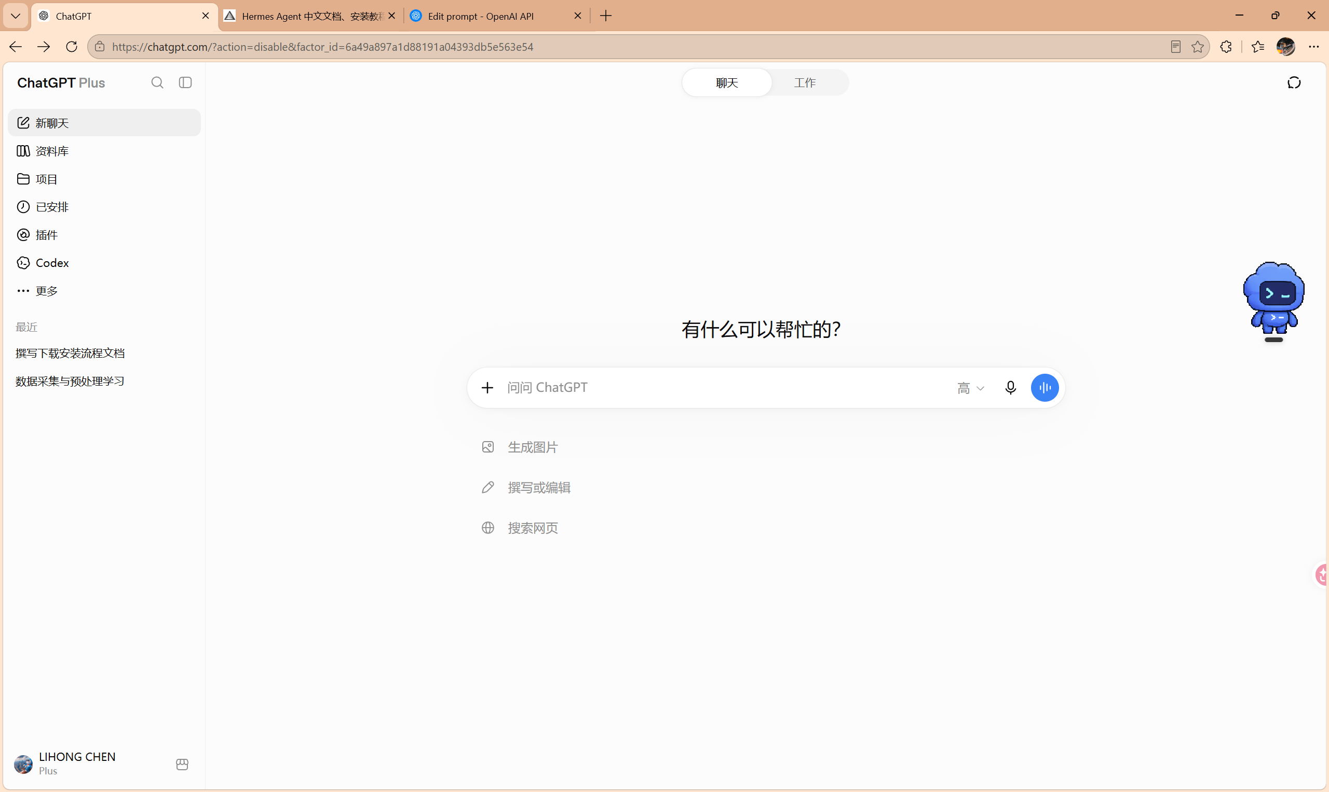

4.2 下载 ChatGPT 桌面版
打开浏览器进入 ChatGPT 官方下载页面，根据自己的操作系统下载桌面客户端。
Windows 用户选择 Windows 版本。
基本步骤如下：
- 进入 ChatGPT 官方网站；
- 找到桌面应用下载入口；
- 选择 Windows 版本；
- 下载并安装 ChatGPT；
- 启动 ChatGPT 桌面应用。
如果电脑中已经安装旧版本 ChatGPT，可以根据软件提供的升级提示更新至新版桌面应用。

4.3 登录 ChatGPT
安装完成以后打开 ChatGPT。
软件会要求登录 OpenAI/ChatGPT 账户，可以使用已有账户登录。
登录完成以后进入 ChatGPT 桌面主界面。
目前新版 ChatGPT 桌面应用已经将普通 ChatGPT 功能和 Codex 集成在同一个桌面程序中，因此不需要为了体验 Codex 再单独安装另一套程序。

五、Codex 基础使用流程

5.1 进入 Codex
启动 ChatGPT 桌面版以后，在界面左上角找到功能切换入口。
选择：ChatGPT → Codex即可进入 Codex 工作界面。
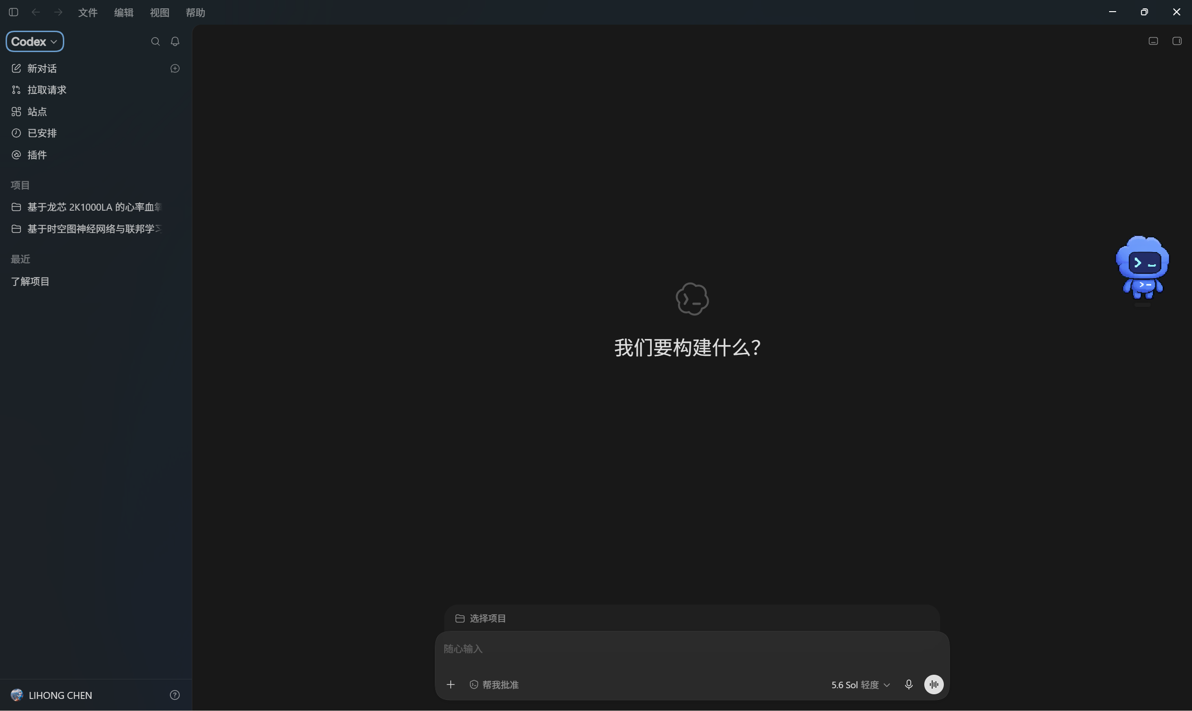

六、课程结果
本次课程完成了以下内容：
- 了解 Hermes Agent 的主要功能；
- 完成 Hermes Agent Desktop 的下载与安装；
- 完成 Hermes Agent 的基础模型配置；
- 了解 ChatGPT 与 Codex 的基本功能；
- 完成 ChatGPT Desktop 的下载安装；
- 成功进入 Codex；
- 使用 Codex 打开本地项目；
- 使用 Codex 完成简单 Python 程序的生成和运行验证。
至此，今日课程任务圆满完成。

